Bildmallar – Kompis till Kulturfrukost North Creative Nodes

Instagram
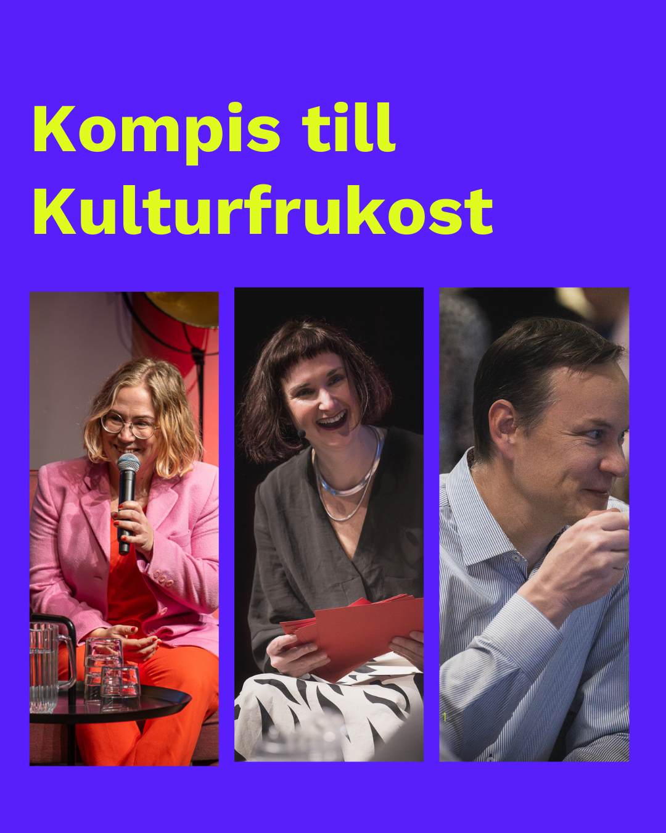

Facebook Bannerbild
